Unity 多人联机射击项目总结报告
《网络工程项目实施》课程项目
第 组

一、构思

1.1 项目背景和任务目标
我们在原有 Unity 第一人称射击场景上扩展多人协作能力。玩家在城市和起伏地形中使用枪械对抗三波怪物，我们让客户端负责输入和表现，独立的 Python 服务端负责多人状态裁决。
我们的目标是让多人在同一局域网内通过服务器进入同一房间，稳定同步玩家移动、怪物位置、射击命中、生命、弹药、复活、波次和击杀分数。为了降低网络延迟对操作的影响，客户端对本地移动进行预测，对远端对象进行插值，并在服务器返回位置后按误差进行校正。
注：基础项目参考
https://www.bilibili.com/video/BV1cbzzB5EVt/
https://www.bilibili.com/video/BV1DZFDz1Ek7/

1.2 需求分析
按照主线要求，我们需要有独立游戏服务端、自定义应用层同步协议和客户端平滑处理。结合我们现在的实现，我们把需求分为功能需求、网络需求和工程需求三类。
需求类别 | 具体要求 | 要解决的问题
游戏功能 | 单机和多人模式；玩家可移动、射击、换弹、补给、受伤、死亡和复活。 | 形成完整可演示的动作游戏闭环。
多人同步 | 同步玩家、怪物、武器、生命、弹药、波次和分数；最多 4 名玩家。 | 避免每个客户端各自计算导致状态分裂。
网络可靠性 | TCP 承担大厅、开局、地图、武器命令和事件；UDP 承担移动输入和高频快照。 | 兼顾控制消息的可靠性与实时移动的低延迟。
平滑体验 | 本地移动预测、服务器校正、远端插值、旧包丢弃。 | 减轻延迟、乱序和丢包造成的瞬移。
障碍处理 | 地图碰撞网格、出生点检查、局部 A*、卡住脱困和击退碰撞。 | 避免怪物穿墙、出生在障碍物中或卡在墙角。

1.3 人员分工及组内评分
成员 | 分工 | 评分（满分 10 分）
成员 A | 服务端网络接入、房间流程、权威状态、战斗命令和 快照广播；建议承担组长工作。 | 10
成员 B | Unity 网络客户端、TCP/UDP 收发、地图上传、客户端预测、位置校正和远端插值。 | 10
成员 C | 怪物 AI、局部 A*、安全出生点、绕障、击退、攻击、死亡特效和三波系统。 | 10
成员 D | 玩家控制、武器、连续射击、弹药、换弹、补给、生命、死亡镜头和复活。 | 10
成员 E | HUD、菜单、灵敏度设置、小地图、排行榜、波次提示和整体运行集成。 | 10

二、设计

2.1 概要设计
我们把系统分成 Unity 客户端、Python asyncio 服务端和共享的应用层消息模型。单机模式下，让 Unity 本地管理玩家、武器和怪物；多人模式下，让客户端上传输入与地图信息，服务端保存权威状态并通过 TCP/UDP 返回事件和快照。
客户端输入 -> TCP/UDP 消息 -> 服务端权威模拟 -> 快照/事件 -> 客户端表现
层次 | 主要模块 | 职责
Unity 客户端 | GameModeManager、PlayerControl、WeaponControl、PlayerHealth | 模式选择、输入、视角、射击、生命、菜单和暂停。
Unity 表现 | GameplayHud、NetworkPlayerView、EnemyControl | 血条、弹药、倒计时、小地图、排行榜、远端对象和死亡爆炸。
Unity 网络 | NetworkClient、NetworkMap、NetworkProtocol | 连接、收发包、地图上传、预测校正、快照解析和事件分发。
服务端 | server/main.py | 大厅、玩家、怪物、武器、波次、碰撞、生命和快照的权威计算。
传输层 | TCP + UDP | TCP 保证控制消息可靠，UDP 承载高频移动和快照。

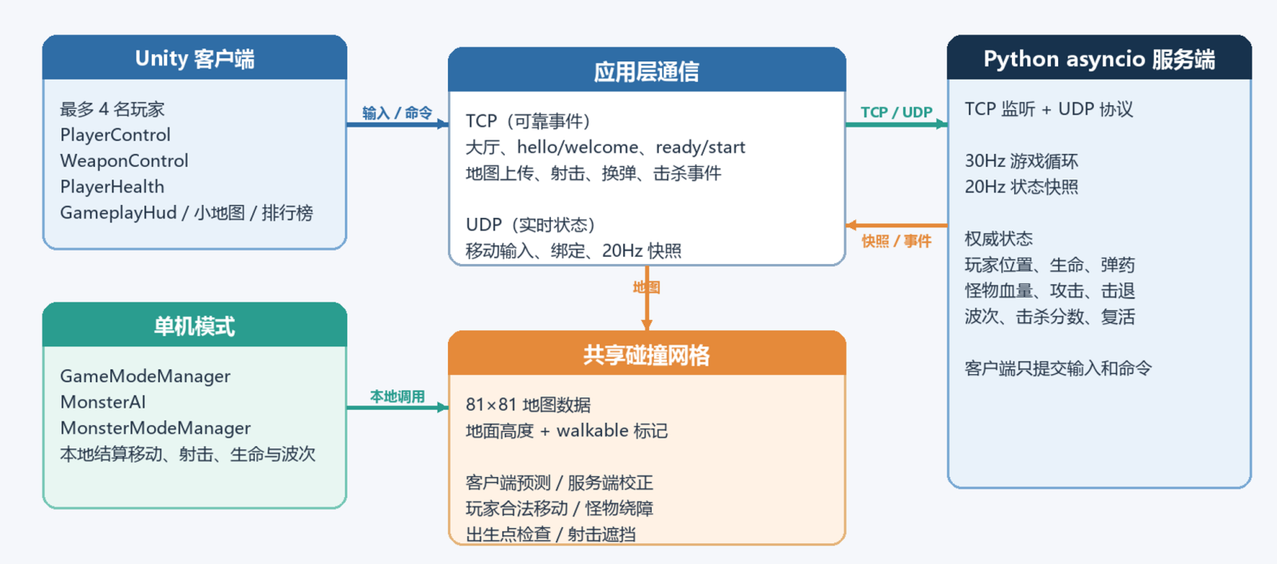
图2-1 系统架构图
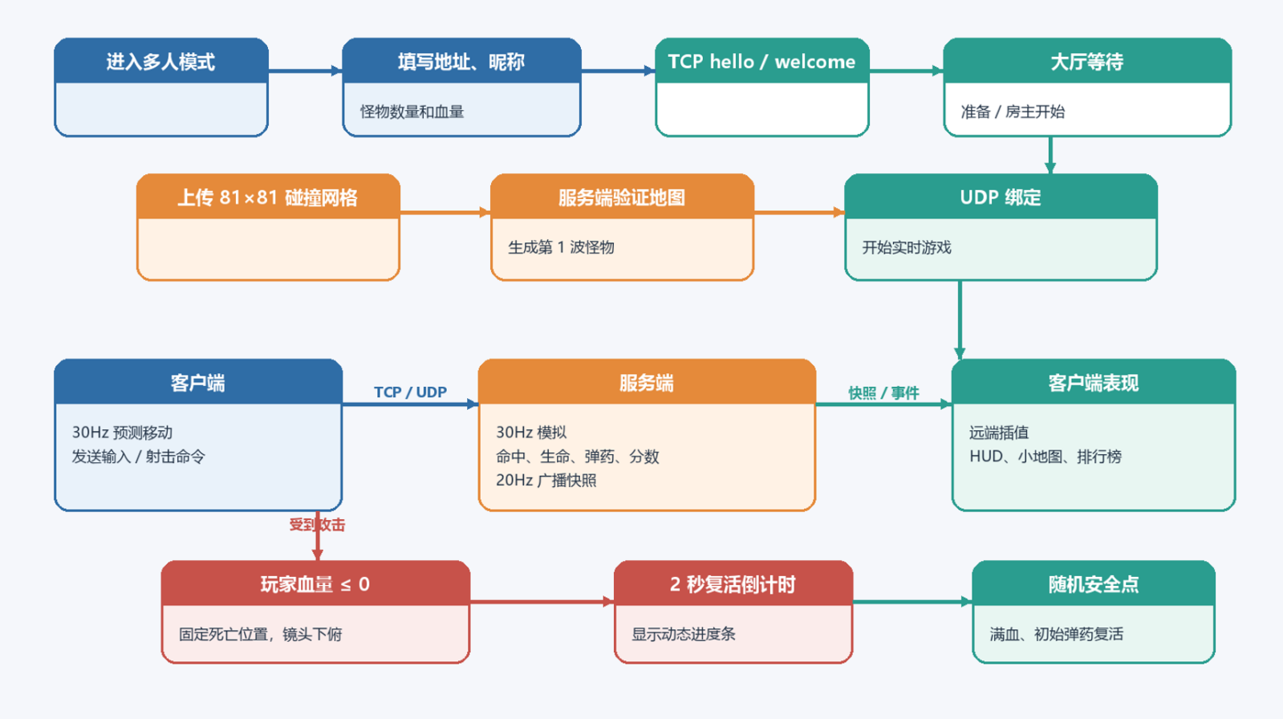
图2-2 游戏流程图

2.2 网络连接和开局流程
进入多人模式后先建立 TCP 连接，让客户端发送 hello，其中包含昵称、协议版本和初始位置；服务端返回玩家 id、随机 token 和大厅状态。房主提交 ready/start，并设置本局怪物数量和初始血量。客户端随后分帧采集 81×81 碰撞地图，通过 TCP 上传。服务端验证地图、生成第一波怪物并广播 game_started，客户端再绑定 UDP 开始实时收发。
hello -> welcome -> ready/start -> map -> game_started -> UDP bind -> snapshots

2.3 TCP 与 UDP 的分工
通道 | 承载内容 | 设计原因
TCP | hello、ready、start、map、shoot、ammo_action、event。 | 大厅状态、开局参数、武器命令和击杀事件不能因为丢包而丢失。
UDP | 移动输入、bind、玩家快照、怪物快照、位置校正。 | 实时状态允许丢弃过期数据，避免旧包阻塞新状态。

我们让 TCP 使用换行分隔 JSON 帧，服务端逐行解析；UDP 每个数据报是一条 JSON 消息。服务端限制 TCP 单帧长度、玩家数量、怪物数量和血量范围，并拒绝非法向量、旧序号和旧生命命令。

2.4 服务端权威模型
多人模式中，不让客户端直接决定生命、弹药、命中、怪物血量、击杀分数和复活位置。服务端给每名玩家保存位置、输入序号、生命代次、血量、弹夹、备用弹药、动作计时、射击冷却和分数；为每只怪物保存位置、血量、速度、攻击冷却、击退速度和寻路状态。
用 seq 标记移动输入，服务端只接受比当前序号更新的输入。武器命令使用 weaponSeq 并携带 life。玩家死亡复活后 life 增加，服务端拒绝上一条生命遗留的射击和换弹命令。快照使用 tick，客户端丢弃旧 tick，避免 UDP 乱序造成怪物复现、分数回退或弹药倒退。

2.5 客户端预测与校正
让客户端使用与服务端相同的 30Hz 步长预测本地移动，使 WASD 输入不必等待网络往返。服务端通过 UDP 返回 ack 和位置，客户端只有在误差明显时才校正刚体，平时保持连续移动。远端玩家不在本地重新计算物理，而是对目标位置和旋转进行插值。

2.6 共享地图和怪物寻路
开局前，让客户端以本地玩家为中心采集 81×81 的碰撞网格，每个格子包含地面高度和 walkable 标志。服务端用相同网格进行玩家移动检查、怪物出生点检查、局部 A* 和射击遮挡判断。怪物移动过程中还会采样坡面高度，处理边界未知区域，并在连续不移动时尝试反向候选点或重新选择安全点。

2.7 关键状态机设计
状态机 | 主要状态 | 状态变化
武器 | 正常、换弹、补给、暂停/死亡中断 | 空弹夹或短按 R 进入 1.5 秒换弹；长按 R 2 秒补满前后弹药。
生命 | 存活、死亡倒计时、随机复活 | 血量小于等于 0 后固定死亡位置，2 秒后选择安全点并满血复活。
波次 | 等待、当前波、下一波倒计时、完成 | 三波间隔 20 秒，提前 5 秒提示下一波来袭。
怪物 | 生成、寻路、攻击、击退、死亡 | 命中后扣血并施加小幅击退，血量归零时销毁并播放爆炸特效。

三、实现

3.1 开发平台和目录结构
我们用 Unity 2022.3.62f3c1 和 C# 做客户端，负责场景、输入、物理、动画、粒子和 UI。多人服务端使用 Python 3.11 asyncio，监听 0.0.0.0:9000，同时处理 TCP 控制连接和 UDP 实时数据。协议采用换行分隔 JSON 和 Unity JsonUtility，便于跨语言调试。
模块 | 核心文件 | 实现内容
模式与菜单 | GameModeManager.cs | 模式切换、输入框、暂停设置、连接参数、灵敏度和光标状态。
玩家控制 | PlayerControl.cs、PlayerHealth.cs | 视角、移动、生命、死亡镜头、复活和本地输入屏蔽。
武器 | WeaponControl.cs、BulletControl.cs、RecoilControl.cs | 射击节奏、弹药、换弹、补给、子弹和后坐力。
怪物 | MonsterModeManager.cs、MonsterAI.cs、EnemyControl.cs、MonsterWaveSequence.cs | 生成、波次、绕障、攻击、击退、死亡和爆炸特效。
网络客户端 | NetworkClient.cs、NetworkMap.cs、NetworkPlayerView.cs、NetworkProtocol.cs | 连接、收发包、预测、校正、地图上传和远端代理。
运行时 HUD | GameplayHud.cs | 血条、弹药、波次、小地图、队友标记和击杀排行榜。
服务端 | server/main.py | 大厅、玩家、怪物、碰撞、波次和权威状态。

3.2 服务端实现
服务端启动后，先建立 TCP 监听和 UDP 协议对象。TCP 连接负责玩家加入、准备、开局和地图上传；游戏开始后，game_loop 以约 30Hz 消费移动输入、推进武器和怪物状态，并以约 20Hz 广播快照。网络线程只负责接收数据并将状态交给游戏循环，避免多个线程同时修改玩家和怪物对象。
射击命令到达后，我们在服务端检查 weaponSeq、life、射速冷却、弹夹数量、射线方向和地图遮挡。命中怪物时，我们减少血量、施加击退，血量归零后删除实体、更新击杀者分数并通过事件和快照通知客户端。服务端还负责每秒近身攻击 10 点、死亡倒计时、随机安全复活和弹药恢复。
if seq <= old_seq: reject
if life != player.life or now < next_shot: reject
if hit and monster.hp > 0: monster.hp -= damage
if monster.hp <= 0: score[killer] += 10; broadcast(event)
服务器权威射击、命中与击杀计分
async def handle_shoot(self, shooter, message):
if not self.accept_weapon_command(shooter, message):
return
now = time.monotonic()
self.update_player_ammo(shooter, now)
if shooter.ammo_action:
return
if now + 1.0 / TICK_RATE + 1e-6 < shooter.next_shot_at:
return
if shooter.magazine <= 0:
self.start_ammo_action(shooter, "reload", now)
return
# 方向、枪口位置和地图遮挡校验后，才扣除一发子弹
shooter.magazine -= 1
shooter.next_shot_at = max(now, shooter.next_shot_at) + SHOT_INTERVAL_SECONDS
hit = None
best = 1e9
for monster in self.monsters.values():
vx, vy, vz = monster.x - ox, monster.y + 0.7 - oy, monster.z - oz
proj = vx * dx + vy * dy + vz * dz
if proj < 0.0 or proj > 100.0:
continue
dist_sq = vx * vx + vy * vy + vz * vz - proj * proj
if dist_sq <= 1.0 and proj < best:
if self.map_data and not self.can_shoot_segment(
shooter.x, shooter.z, monster.x, monster.z):
continue
hit, best = monster, proj
if hit is not None:
hit.hp -= 2
if hit.hp <= 0:
self.monsters.pop(hit.id, None)
shooter.score += 10
await self.broadcast_event({
"type": "event", "tick": self.tick,
"text": f"monster {hit.id} defeated",
"id": shooter.id, "score": shooter.score,
"scores": self.score_snapshot()
})
def update_player_ammo(player, now=None):
now = time.monotonic() if now is None else now
if player.dead:
player.ammo_action = ""
return
if not player.ammo_action:
return
duration = RELOAD_SECONDS if player.ammo_action == "reload" else RESUPPLY_SECONDS
if now - player.ammo_action_started < duration:
return
if player.ammo_action == "reload":
amount = min(MAGAZINE_CAPACITY - player.magazine, player.reserve_ammo)
player.magazine += amount
player.reserve_ammo -= amount
else:
player.magazine = MAGAZINE_CAPACITY
player.reserve_ammo = RESERVE_CAPACITY
player.ammo_action = ""

3.3 Unity 网络客户端实现
NetworkClient 负责维护 TCP 和 UDP 连接、接收队列、远端玩家字典和远端怪物字典。收到消息后，在 Unity 主线程解析，避免网络线程直接操作 Unity 对象。DrivePlayer 使用本地输入和 NetworkMap.Step 进行预测；HandleSnapshot 读取 ack 和服务端位置，在误差达到阈值时调用 ReconcilePosition。
NetworkMap.Capture 使用协程分帧执行碰撞采集，防止一次性完成 81×81 物理检测造成卡顿。地图上传前进行尺寸、数值范围和 walkable 数据校验；服务端收到地图后再次限制消息大小和坐标范围。
Unity 网络客户端本地预测和输入发送
public bool DrivePlayer(Rigidbody body, Vector2 move, float yaw,
float pitch, bool jump, bool run)
{
if (!IsGameStarted || body == null || locallyPaused)
return IsGameStarted;
ConfigureNetworkBody(body);
predictionClock += Time.fixedDeltaTime;
if (predictionClock < ServerTickDelta)
{
body.MovePosition(predictedPosition);
return true;
}
predictionClock -= ServerTickDelta;
NetInput input = new NetInput {
seq = ++inputSequence, x = move.x, z = move.y,
yaw = yaw, pitch = pitch, jump = jump, run = run
};
map.Step(ref predictedPosition, ref predictedVelocity, input);
body.MovePosition(predictedPosition);
SendUdp(JsonUtility.ToJson(new NetMessage {
type = "input", id = localId, token = sessionToken,
tick = input.seq, inputs = new[] { input }
}));
return true;
}
if (message.tick > 0)
{
// UDP 可能乱序，只接受比当前快照更新的 tick
if (message.tick <= lastSnapshotTick)
return;
lastSnapshotTick = message.tick;
}
PublishScores(message.scores, message.tick);
ReadWaveState(message);

3.4 玩家和武器实现
PlayerControl 负责鼠标视角、WASD 移动、冲刺和跳跃。打开 Esc 菜单时清空鼠标增量并停止视角输入，避免菜单点击时背景镜头跟随鼠标晃动。灵敏度设置通过 PlayerPrefs 保存，并立即作用于水平和垂直视角。原 Player 对象和 AudioSource 保留在场景中，菜单和 HUD 作为运行时辅助对象创建。
WeaponControl 作为客户端唯一的开火入口。单机模式由我们在本地结算弹药，多人模式发送 shoot 或 ammo_action 命令并等待服务端确认。鼠标按下时按射速间隔连续开火；短按 R 或空弹夹触发 1.5 秒换弹；长按 R 达到 2 秒后同时恢复前置弹夹和后置弹药。ActionProgress 和 ActionRemaining 同时驱动 HUD 进度条和剩余时间。
玩家射击、连发、换弹和补给
private void Update()
{
if (health != null && health.IsDead) return;
if (GameModeManager.IsGameplayPaused || GameModeManager.IsMenuVisible) return;
float dt = NetworkAuthoritative ? Time.unscaledDeltaTime : Time.deltaTime;
timer += dt;
if (NetworkAuthoritative)
{
if (!networkAmmoReady) return;
HandleNetworkReloadKey(dt);
UpdateNetworkProgress(dt);
}
else
{
HandleReloadKey(dt);
UpdateTimedAction(dt);
}
if (!IsBusy && !rHolding && Input.GetMouseButton(0) &&
timer + 0.000001f >= ShotInterval)
TryFire();
}
private void TryFire()
{
if (CurrentMagazine <= 0) { StartReload(); return; }
if (FirePoint == null || BulletPre == null) return;
if (NetworkAuthoritative)
{
if (!NetworkClient.Active.SendShoot(
FirePoint.transform.position, FirePoint.transform.forward)) return;
}
else
CurrentMagazine--;
timer = 0f;
if (rc != null) rc.Fire();
Instantiate(BulletPre, FirePoint.transform.position, FirePoint.transform.rotation);
if (CurrentMagazine <= 0 && ReserveAmmo > 0) StartReload();
}
private void FixedUpdate()
{
PlayerHealth health = GetComponent<PlayerHealth>();
if (health != null && health.IsDead)
{
rb.velocity = Vector3.zero;
jumpRequested = false;
return;
}
if (GameModeManager.IsGameplayPaused || GameModeManager.IsMenuVisible)
{
rb.velocity = Vector3.zero;
jumpRequested = false;
return;
}
// 菜单打开时不继续读取移动和视角对角色的影响
}

3.5 玩家生命和复活实现
PlayerHealth 统一处理单机和多人生命表现。单机由我们根据怪物攻击扣除本地血量，多人只接受服务端权威血量。死亡时固定角色和摄像机位置，并在两秒内逐渐下俯；复活时优先使用服务端选择的安全位置，恢复满血并重置武器状态。血条宽度按照当前血量与最大血量的比例缩短，同时显示数值。
玩家受伤、死亡倒地和随机安全点复活
public void TakeDamage(float amount)
{
if (UsesServerAuthority || IsDead || amount <= 0f) return;
CurrentHealth = Mathf.Max(0f, CurrentHealth - amount);
if (CurrentHealth <= 0f) Die();
}
private void Die()
{
if (IsDead) return;
IsDead = true;
respawnRemaining = Mathf.Max(0.1f, respawnDuration);
deathPosition = transform.position;
if (body != null)
{
body.velocity = Vector3.zero;
body.angularVelocity = Vector3.zero;
body.isKinematic = true;
}
if (weapon != null) { weapon.CancelActions(); weapon.enabled = false; }
}
private void Respawn()
{
Vector3 respawnPosition;
if (!TryFindRespawnPosition(deathPosition, out respawnPosition))
respawnPosition = deathPosition;
CurrentHealth = maxHealth;
RestoreAliveState(respawnPosition, false, true);
}
private void RestoreAliveState(Vector3 position, bool network, bool resetAmmo)
{
IsDead = false;
respawnRemaining = 0f;
transform.position = position;
if (body != null) body.position = position;
if (weapon != null)
{
if (resetAmmo) weapon.ResetAmmo();
weapon.enabled = !GameModeManager.IsGameplayPaused;
}
}

3.6 怪物和波次实现
单机 MonsterAI 使用碰撞探测和局部网格 A*，每次移动先检查球形或胶囊体探测结果，再选择可行方向。MonsterModeManager 生成怪物时检查玩家距离、怪物之间距离、占地范围和地面高度。多人服务端也使用同类规则处理怪物移动、出生点和碰撞。
项目 | 第一波 | 第二波 | 第三波
数量 | 房主设置值 | 第一波 + 2 | 第二波 + 2
血量 | 房主设置值 | 约 1.2 倍 | 约 1.4 倍
伤害 | 10 | 12 | 14
移速 | 基础速度 | 约增加 10% | 在第二波基础上继续增加
刷新间隔 | 开局生成 | 间隔 20 秒 | 间隔 20 秒

规定每只怪物击杀固定获得 10 分。子弹命中后根据命中方向施加小幅击退，击退速度受到上限和阻尼限制；怪物血量归零后客户端销毁代理并播放死亡爆炸特效。对于无效格或连续不移动的怪物，重新寻找安全点，降低卡墙后永久停滞的概率。
怪物绕障、击退和近战攻击
private void FixedUpdate()
{
if (target == null) return;
Vector3 offset = target.position - body.position;
offset.y = 0f;
float distance = offset.magnitude;
Vector3 nextPosition = body.position;
if (knockbackVelocity.sqrMagnitude > 0.0001f)
{
nextPosition += knockbackVelocity * Time.fixedDeltaTime;
knockbackVelocity = Vector3.MoveTowards(
knockbackVelocity, Vector3.zero,
Mathf.Max(0f, knockbackDamping) * Time.fixedDeltaTime);
}
if (distance <= attackRadius && Time.time >= nextAttackTime)
{
PlayerHealth health = target.GetComponentInParent<PlayerHealth>();
if (health != null && !health.IsDead)
{
health.TakeDamage(Mathf.Max(0f, attackDamage));
nextAttackTime = Time.time + attackInterval;
}
}
if (distance > stopDistance)
nextPosition += offset.normalized * moveSpeed * Time.fixedDeltaTime;
Vector3 step = GetCollisionFreeStep(body.position, nextPosition - body.position);
body.MovePosition(body.position + step);
}
private Vector3 GetCollisionFreeStep(Vector3 from, Vector3 desiredStep)
{
desiredStep.y = 0f;
float distance = desiredStep.magnitude;
if (distance <= 0.0001f) return Vector3.zero;
Vector3 direction = desiredStep / distance;
if (!HasObstacle(from + Vector3.up * obstacleProbeHeight,
direction, distance + obstacleSkin, obstacleRadius))
return desiredStep;
if (TryGetGridPathDirection(from, distance, out Vector3 gridDirection))
return gridDirection * distance;
return Vector3.zero;
}
三波怪物参数递增
public bool TryBeginNextWave(out Stats stats)
{
stats = default(Stats);
if (NextWave == 0 || elapsed < CurrentWave * IntervalSeconds)
return false;
int increase = CurrentWave++;
stats = new Stats {
Wave = CurrentWave,
Count = baseCount + 2 * increase,
Health = (baseHealth * (10 + 2 * increase) + 9) / 10,
Damage = 10 + 2 * increase,
Speed = baseSpeed * (1f + 0.1f * increase)
};
return true;
}

3.7 HUD、菜单和交互实现
• 左上角圆形小地图以本地玩家为中心，自己显示绿色三角，队友显示蓝色三角，怪物显示红点或红色标记，三角方向跟随角色朝向。
• 左下角血条按剩余血量缩短，同时显示当前值和最大值；死亡时显示 2 秒复活进度。
• 弹药区域显示当前弹夹和备用弹药；换弹与补给分别显示动态进度条和文字。
• 多人模式左侧显示按分数降序排列的击杀排行榜，每只怪物固定 10 分。
• 波次提示显示当前波次和下一波倒计时，客户端只展示服务端状态，不自行推进波次。
• 多人开始界面提供怪物数量和初始血量输入框；Esc 菜单提供灵敏度设置，菜单打开时暂停视角输入。
血条缩放、复活进度和击杀排行榜
float ratio = Mathf.Clamp01(current / Mathf.Max(1f, maximum));
if (healthFill != null)
{
RectTransform fillRect = healthFill.rectTransform;
fillRect.sizeDelta = new Vector2(306f * ratio, 20f);
healthFill.color = Color.Lerp(
new Color(0.9f, 0.12f, 0.1f),
new Color(0.18f, 0.9f, 0.25f), ratio);
}
if (respawnFill != null && dead)
respawnFill.fillAmount = Mathf.Clamp01(1f - remaining / duration);
List<NetScore> scores = new List<NetScore>();
for (int i = 0; i < latestScores.Length; i++)
if (latestScores[i] != null) scores.Add(latestScores[i]);
scores.Sort(CompareScores);
StringBuilder text = new StringBuilder();
for (int i = 0; i < scores.Count; i++)
{
NetScore score = scores[i];
text.Append(i + 1).Append(" ")
.Append(score.name).Append(" ")
.Append(score.score).Append("分");
}
leaderboardBody.text = text.ToString();
private void SetMarkerPosition(Image marker, Transform target,
float worldRadius, float uiRadius)
{
Vector3 delta = target.position - localPlayer.position;
Vector2 mapPosition = new Vector2(delta.x, delta.z);
if (mapPosition.sqrMagnitude > worldRadius * worldRadius)
mapPosition = mapPosition.normalized * worldRadius;
marker.rectTransform.anchoredPosition =
mapPosition / worldRadius * uiRadius;
}

3.8 关键数据流

3.8.1 一次多人开局
1. 客户端 TCP hello
2. 服务端返回 id、token 和大厅状态
3. 房主提交 ready/start 及怪物参数
4. 客户端分帧采集 81×81 地图并 TCP 上传
5. 服务端保存地图、生成第一波并广播 game_started
6. 客户端绑定 UDP，开始发送输入和接收快照

3.8.2 一次多人射击
鼠标按下 -> WeaponControl 生成 weaponSeq/life
NetworkClient 发送 shoot -> 服务端校验射速、弹药、方向和遮挡
命中 -> 怪物扣血、击退、死亡计分 -> UDP 快照和 TCP event
客户端更新弹药、怪物代理、爆炸特效和 HUD

3.8.3 一次死亡复活
怪物近身 -> 服务端按秒扣血 -> hp <= 0
服务端标记 dead，记录 respawn_at，广播倒计时
客户端固定死亡位置并下俯镜头
2 秒后服务端选择安全点、恢复满血和弹药、life + 1
客户端根据快照恢复 Player、武器和镜头

四、网络层设计
“为保障游戏体验，客户端本地必须实现一定的平滑处理算法，以有效掩盖网络延迟，避免角色或物体出现明显瞬移、卡顿等现象”的要求，我们重点说明这套网络设计、客户端平滑处理、状态保护和评估方法。

4.1 网络总体架构和数据流
多人模式里，我们采用 Unity 客户端加 Python asyncio 独立服务端，让客户端负责输入采集、局部预测和画面表现；服务端负责玩家、怪物、武器、生命、波次和分数的权威模拟。两端通过应用层 JSON 消息交换状态，服务端以 tick 标记模拟时间，客户端按照 tick 和序号筛选消息。
输入采集 -> TCP/UDP 消息 -> 服务端权威模拟 -> 快照/事件 -> 客户端平滑表现
网络对象 | 客户端职责 | 服务端职责 | 平滑或一致性处理
本地玩家 | 按键、视角和移动输入；立即进行本地预测。 | 按 30Hz 消费带 seq 的输入并做碰撞、重力和边界检查。 | 本地立即响应，收到权威位置后按误差分段校正。
远端玩家 | 保存服务端目标位置、旋转、生命和复活状态。 | 广播权威位置和状态。 | 使用 SmoothDamp 与 Slerp 连续追踪目标。
怪物 | 根据快照创建、移动、销毁代理并播放特效。 | 统一计算寻路、攻击、击退、血量和死亡。 | 客户端不自行扣网络怪物血量，死亡以服务端结果为准。
波次和排行榜 | 使用快照状态和本地时间展示倒计时、排序和 HUD。 | 用 tick 推进波次并计算击杀分数。 | 拒绝旧 tick，避免倒计时或分数回退。

4.2 TCP 与 UDP 的分工
我们没有把所有消息都放入同一种传输协议。TCP 适合必须按顺序到达的控制信息，UDP 适合允许丢弃旧状态的实时信息。这样可以避免一个旧的移动包阻塞后续移动，同时保证开局参数和射击命令不被静默丢失。
通道 | 消息 | 选择原因 | 接收后的处理
TCP | hello、welcome、ready、start、map | 大厅、配置和地图上传需要可靠、有序。 | 按换行分隔 JSON 帧逐行解析。
TCP | shoot、ammo_action、event | 射击、弹药和击杀会改变资源，不能只依赖本地显示。 | 服务器验证后返回快照或事件。
UDP | input、bind | 移动输入需要低延迟，旧输入可以被新输入取代。 | 服务端比较 seq 并只消费新输入。
UDP | snapshot、correction | 实时位置允许丢弃过期状态。 | 客户端比较 tick，再预测、插值或校正。

我们让 TCP 使用换行分隔 JSON 帧，避免一次 Read 只收到半条消息时直接解析失败；UDP 每个数据报是一条 JSON 消息。服务端设置 TCP 单帧长度上限，并限制玩家数、怪物数量、血量、坐标和方向向量，防止异常客户端占用过多内存或把非法数据带入模拟。

4.3 客户端本地预测
如果玩家按下 W 后必须等服务端返回位置才移动，哪怕局域网延迟只有几十毫秒，也会产生明显的输入滞后。所以让客户端使用与服务端一致的 30Hz 步长预测本地移动。NetworkClient.DrivePlayer 维护 predictionClock，每达到 ServerTickDelta=1/30 秒就为输入递增 inputSequence，调用 NetworkMap.Step 更新 predictedPosition 和 predictedVelocity，并立即移动本地刚体。
predictionClock >= 1/30 -> seq++ -> NetworkMap.Step -> body.MovePosition(predictedPosition)
UDP input { id, token, tick=seq, x, z, yaw, pitch, jump, run }
预测不是最终裁决。服务端收到输入后会再次检查地图碰撞、重力、跳跃、速度和边界，返回带 ack、tick 和权威坐标的快照。客户端继续响应新的本地输入，但会根据服务端位置修正旧预测误差。当前版本没有把命中、生命、弹药等资源交给本地预测，而是只预测移动，降低作弊和状态分裂风险。

4.4 服务器校正和误差分段
我们每次收到本地玩家的权威位置后，客户端计算 predictedPosition 与 serverPos 的距离 error。校正分为三档，目标是在正常网络下不抖动，在明显偏差下能尽快回到服务端状态。
误差范围 | 当前处理 | 目的
error ≤ 0.75 米 | 保留本地连续预测，不移动刚体。 | 过滤正常浮点误差和轻微网络差异。
0.75 米 < error ≤ 3 米 | predictedPosition = Vector3.Lerp(predictedPosition, serverPos, 0.12)。 | 逐步拉回，避免突然跳动。
error > 3 米 | 直接使用 serverPos。 | 处理严重脱节、穿墙或长时间丢包后的状态。
死亡复活或安全点改变 | 直接设置位置并清零预测垂直速度。 | 复活位置必须与服务端完全一致。

这种分段策略实现了网络游戏中的“平滑优先、权威兜底”：小误差不打断操作，中等误差用短时间校正，大误差不继续隐藏而是立即恢复正确状态。

4.5 远端玩家和怪物插值
我们不让远端对象在每个快照到达时直接 transform.position = snapshotPosition，否则 20Hz 快照在 60Hz 或更高渲染帧率下会表现为跳跃。NetworkClient.HandleSnapshot 只把快照位置和旋转写入 NetworkPlayerView 的目标值；NetworkPlayerView.Update 使用 SmoothDamp 追踪目标位置，positionSmoothTime 当前为 0.08 秒，旋转使用带 rotationSharpness=14 的 Slerp。
SetTarget(serverPosition, serverRotation)
Update -> SmoothDamp(current, target, velocity, 0.08s)
Update -> Slerp(currentRotation, targetRotation, 1-exp(-14*dt))
怪物代理也使用相同的目标跟随方式，但怪物的攻击、击退、血量和死亡只由服务端决定。服务端确认怪物死亡后，客户端发现实体从快照中消失，再在最后位置播放爆炸特效并销毁代理，避免两个客户端一边显示存活、一边提前销毁。

4.6 快照时间、乱序和过期状态
UDP 天然可能出现丢包、重复和乱序。如果客户端无条件应用每个快照，旧位置可能覆盖新位置，排行榜可能倒退，波次倒计时也可能回到之前的数值。因此 NetworkClient 负责维护 lastSnapshotTick，只有 message.tick 大于当前值时才应用玩家、怪物、波次、弹药和分数。TCP 击杀事件还维护 lastScoreTick，处理 TCP 事件和 UDP 快照到达顺序不同的问题。
状态保护字段 | 产生位置 | 保护作用
inputSequence / seq | 客户端输入和服务端玩家状态。 | 服务端拒绝旧移动输入。
weaponSeq | 客户端每次射击、换弹或补给命令。 | 防止重复命令重复扣弹或重复触发动作。
life | 服务端玩家死亡复活时递增。 | 拒绝上一条生命遗留的射击和换弹命令。
tick | 服务端游戏循环和快照。 | 客户端丢弃旧快照，保持状态单调前进。
ack | 服务端返回的输入确认。 | 客户端知道权威状态已经处理到哪个时刻。

4.7 网络线程、地图和移动合法性
我们让 TCP 和 UDP 接收线程只负责读取字节、组装消息并放入 ConcurrentQueue<string>，Unity 主线程在 Tick 中取出队列后再更新 GameObject、Rigidbody、HUD 和粒子。这样避免后台线程直接访问 Unity 对象，也让网络状态在统一的帧循环中应用。
开局前客户端以本地玩家为中心分帧采集 81×81 碰撞网格，上传地面高度和 walkable 标志。服务端用相同的网格检查玩家移动、怪物移动、出生点和射击遮挡。地图消息有大小上限，坐标、高度和标志位进行范围检查；当怪物处在无效格或连续不移动时，服务端重新寻找安全点。地图同步因此同时服务于预测、权威碰撞和怪物绕障。

4.8 战斗命令和服务端权威
在这套系统里，射击、换弹和补给会修改弹药、血量和分数，不能以客户端本地结果为准。WeaponControl 只负责采集输入、展示动作和发送命令；服务端检查 weaponSeq、life、射速冷却、弹夹数量、备用弹药、射击方向、地图遮挡和目标碰撞后才修改权威状态。快照再把当前弹药、动作剩余时间、生命和分数返回客户端，HUD 只展示确认后的数据。
客户端鼠标按下 -> weaponSeq/life -> TCP shoot
服务端验证 -> 命中判定 -> 扣血/击退/计分 -> snapshot + event
客户端按 tick 应用 -> 武器和 HUD 更新
这样就解决了“开了很多枪后子弹变少又变多”“切换模式后弹药残留”“复活后继承上一条生命命令”等问题：资源状态由服务器单向裁决，life 和序号将不同生命、不同动作隔离开。

4.9 网络异常和体验保护
• 我们让移动快照采用 UDP，允许丢弃过期包；新快照到达后继续插值，不等待旧包补齐。
• 我们让大厅、开局、地图、射击、换弹和击杀事件采用 TCP，避免关键控制消息静默丢失。
• 我们收到 disconnect 或连接异常时清理 NetworkClient、远端对象和本局状态，回到菜单后再进入单机不会复用旧网络状态。
• 我们让服务端限制最大玩家数、地图消息长度、怪物数量、血量和非法方向向量，避免异常输入拖垮游戏循环。
• 我们在 Esc 菜单和暂停状态下会屏蔽视角输入并取消补给动作，防止用户打开菜单时背景镜头继续旋转。

五、项目评估与运行效果

5.1 测试环境
我们以 Windows 开发机为主，客户端使用 Unity 项目或最新 Windows 构建版本，服务端使用 Python 3.11 运行。多人测试至少启动一个服务端和两个客户端，客户端填写服务器电脑的局域网 IPv4 地址；同机测试可以使用 127.0.0.1。服务器同时开放 TCP 和 UDP 9000 端口。

5.2 项目运行效果展示
我们用下面的运行截图展示实际效果，覆盖模式选择、参数设置、服务器大厅、战斗 HUD、波次、击杀、弹药和暂停设置等关键流程。
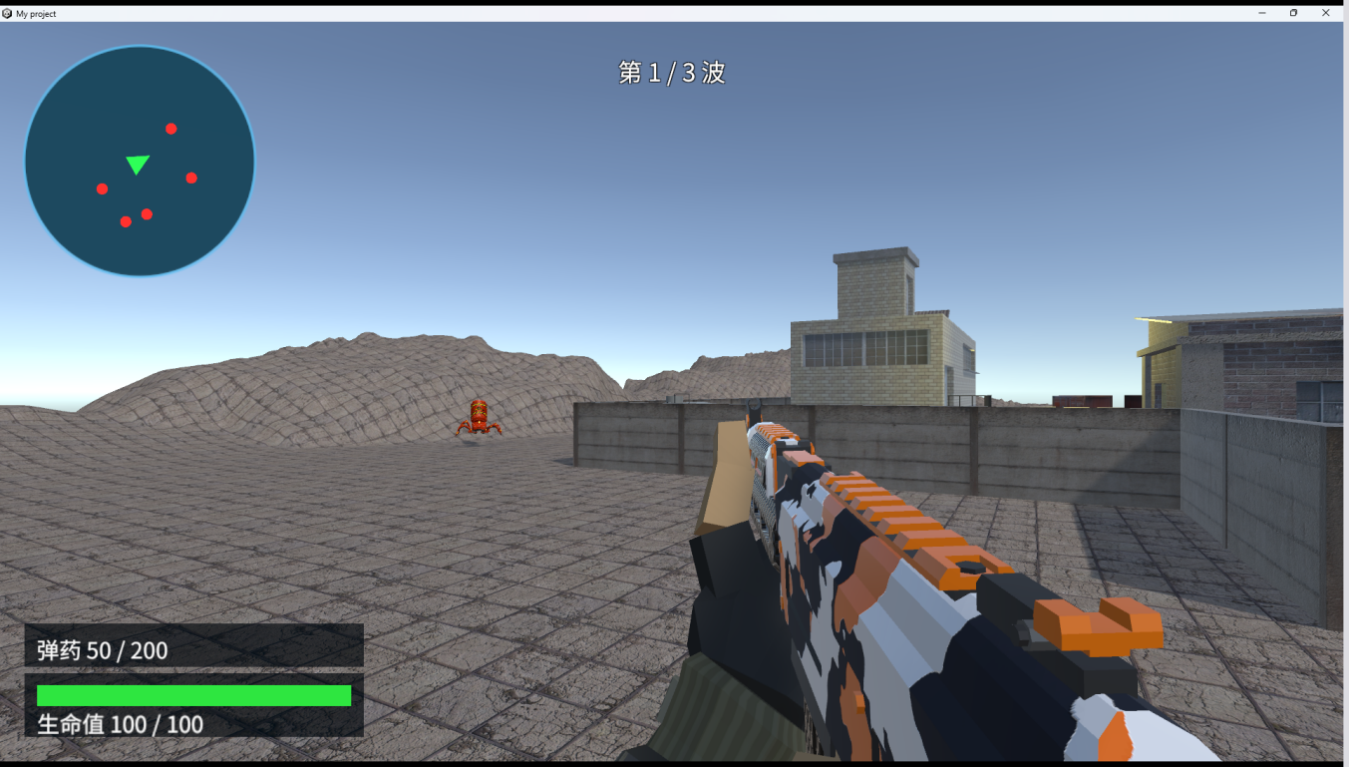
图5-1 单人模式基本战斗界面
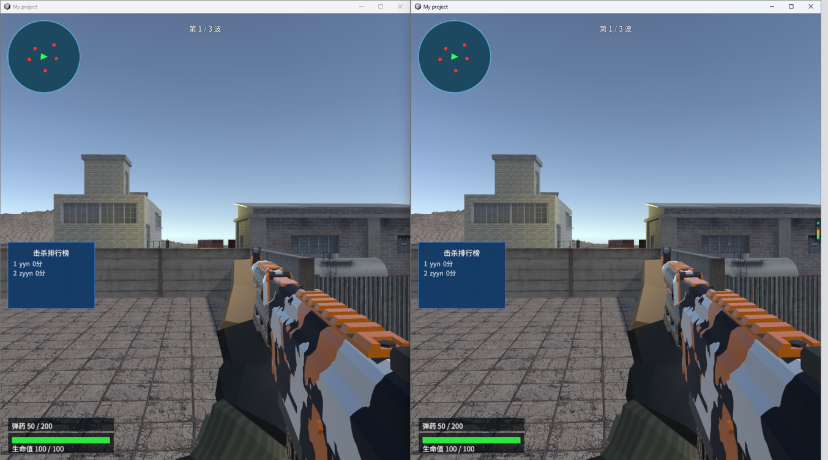
图5-2 多人模式双客户端同步画面

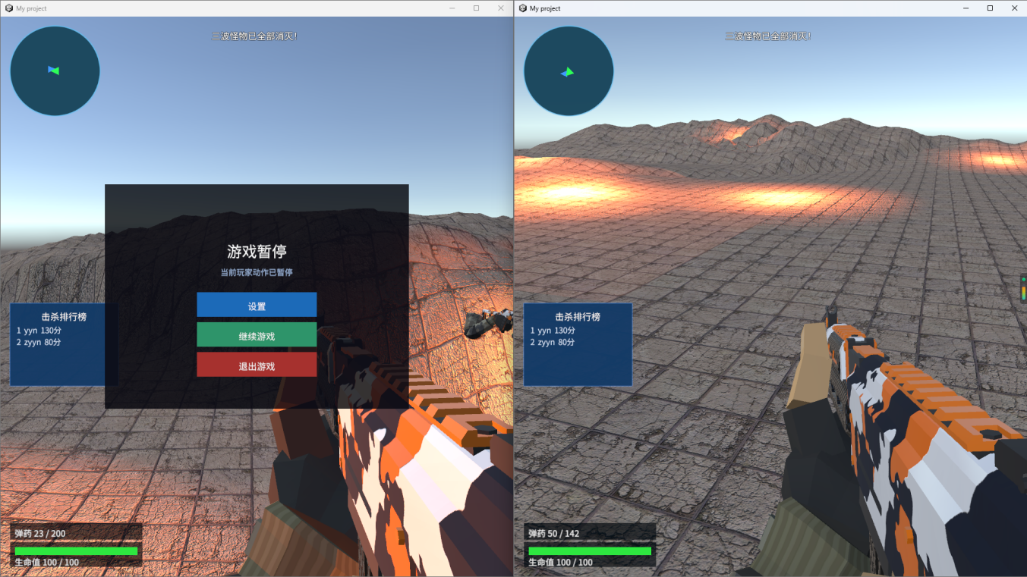
图5-3 多人击杀排行榜和波次结束提示
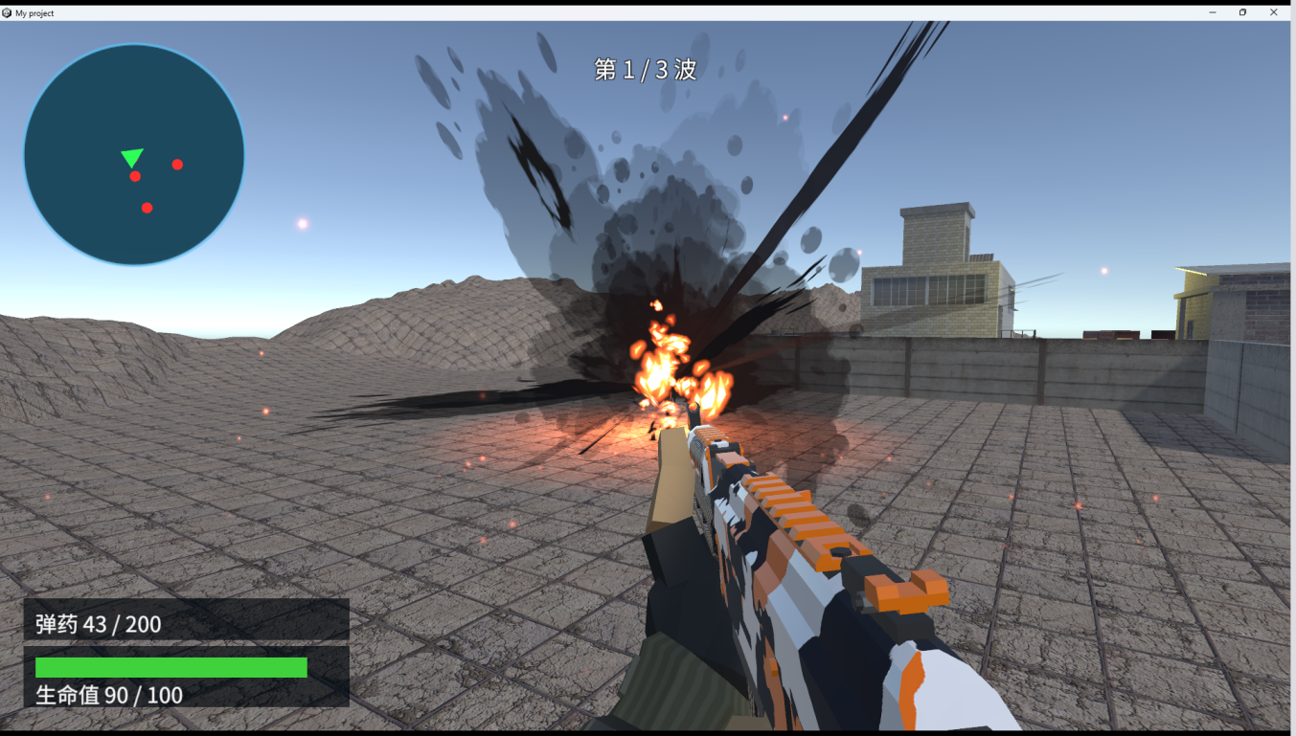
图5-4 怪物死亡爆炸特效

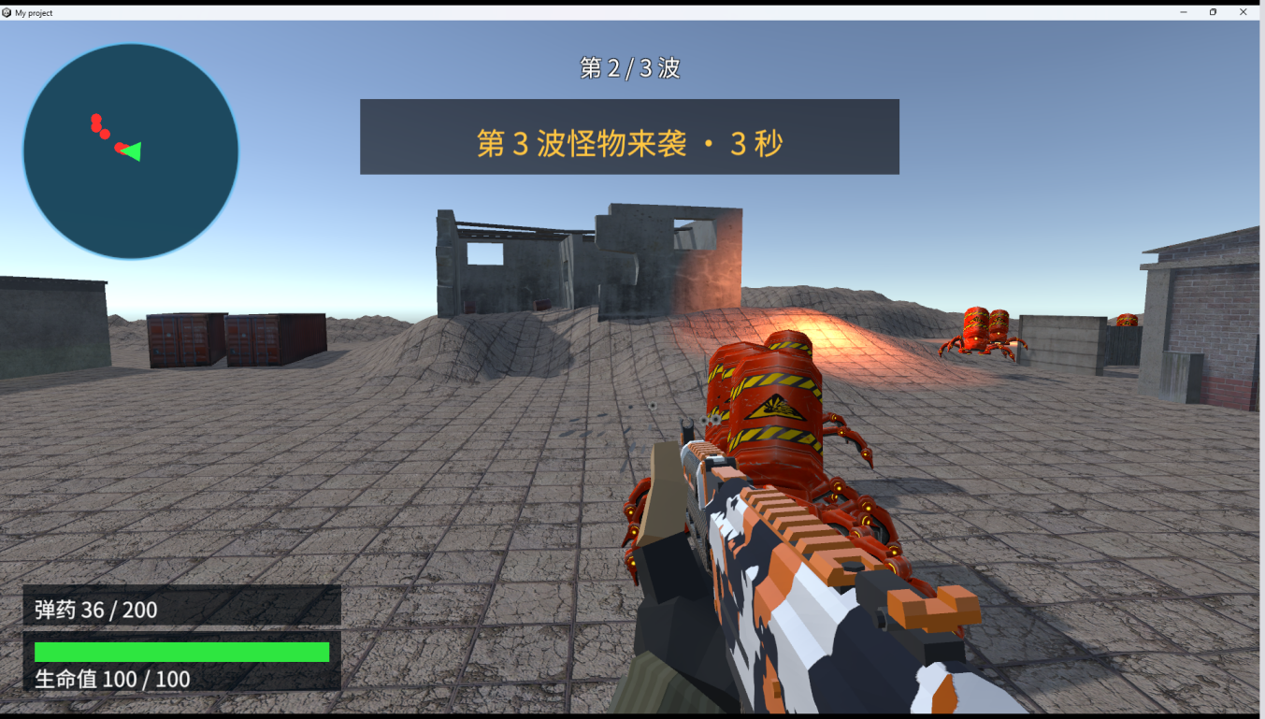
图5-5 波次刷新倒计时和多怪物场景
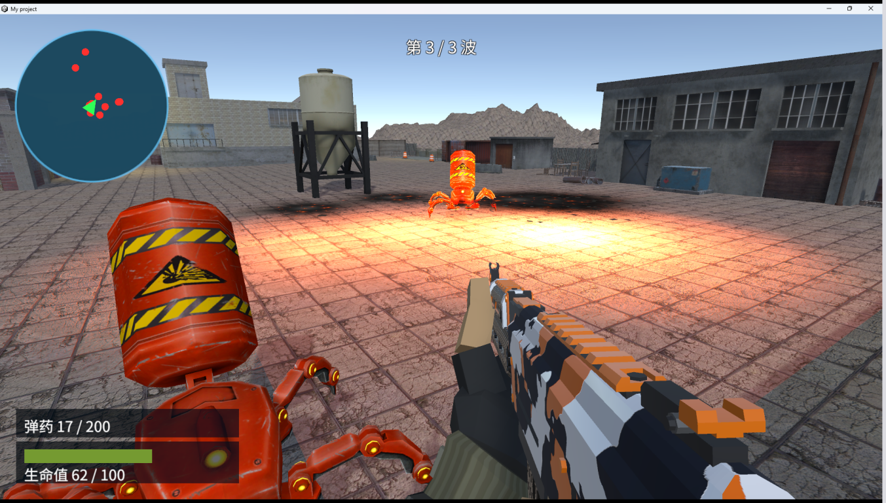
图5-6 怪物近距离攻击、血量与小地图状态

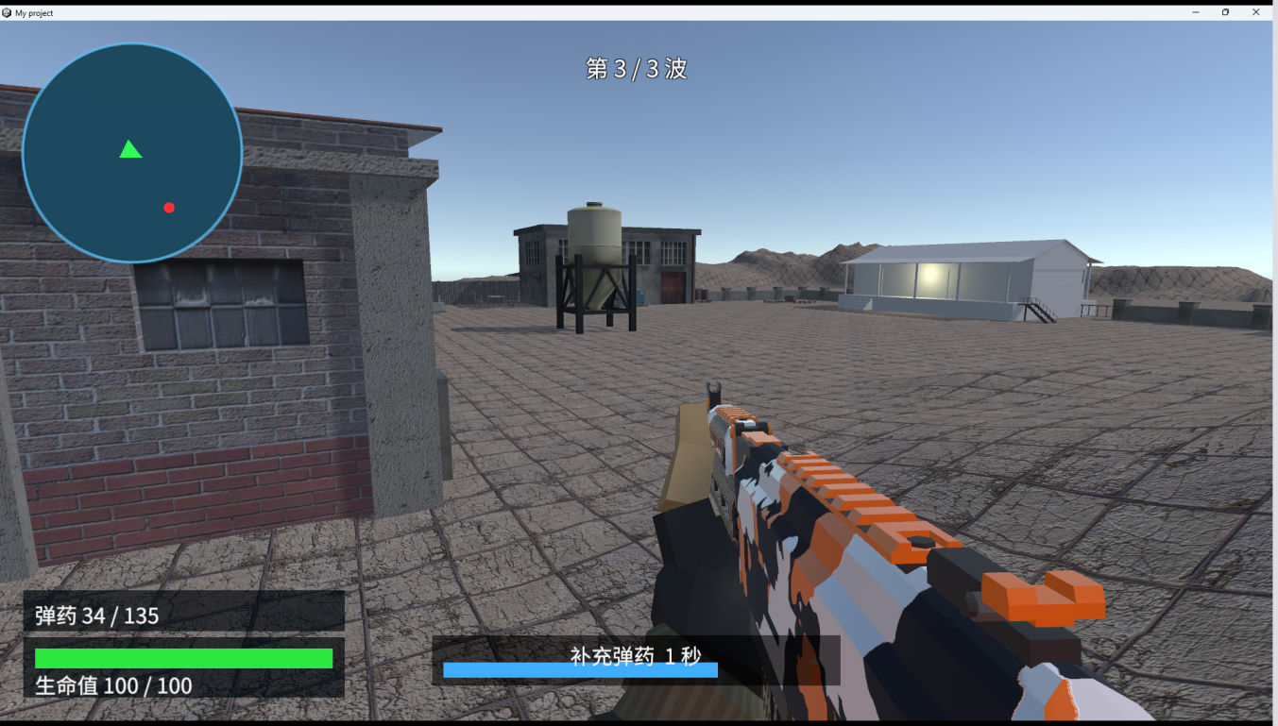
图5-7 长按 R 补充弹药的动态进度条
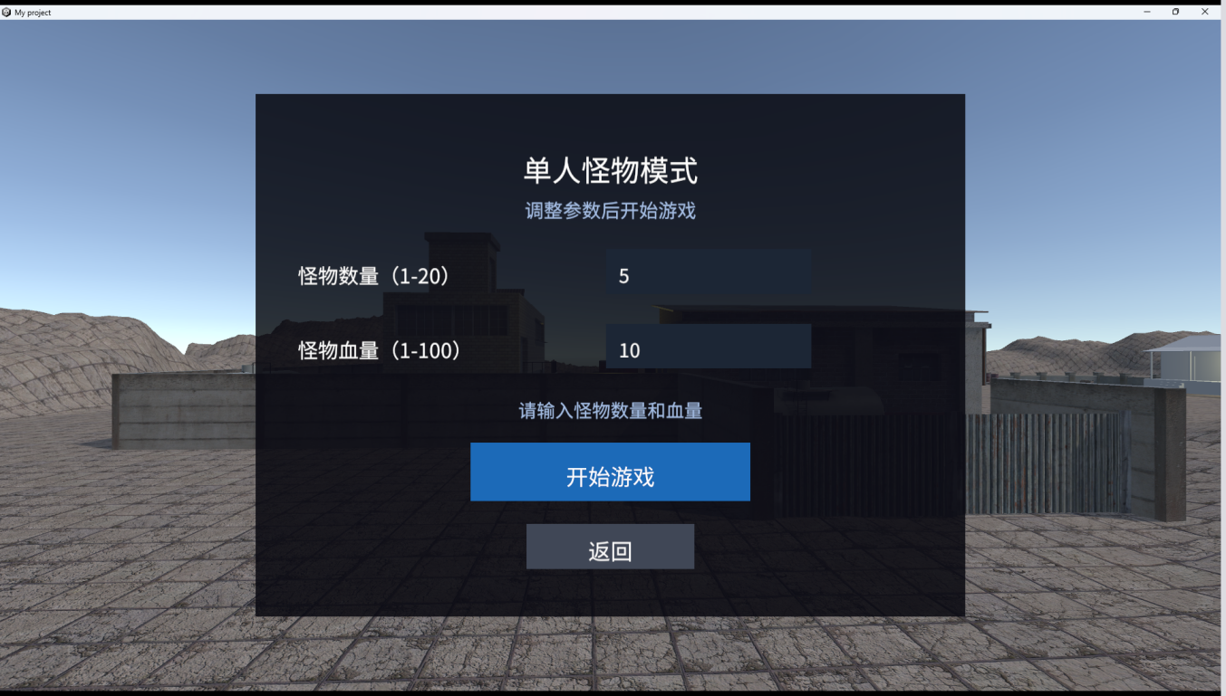
图5-8 单机怪物数量和血量设置

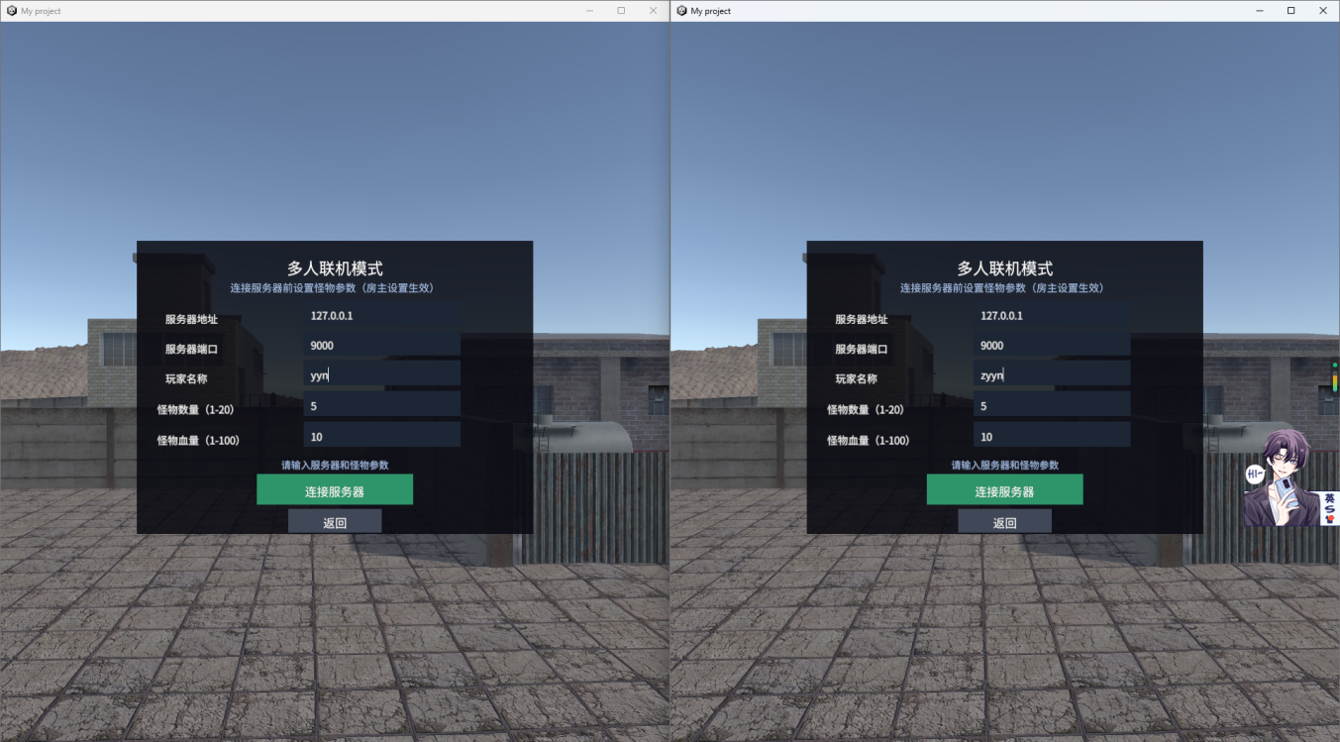
图5-9 多人模式服务器参数设置
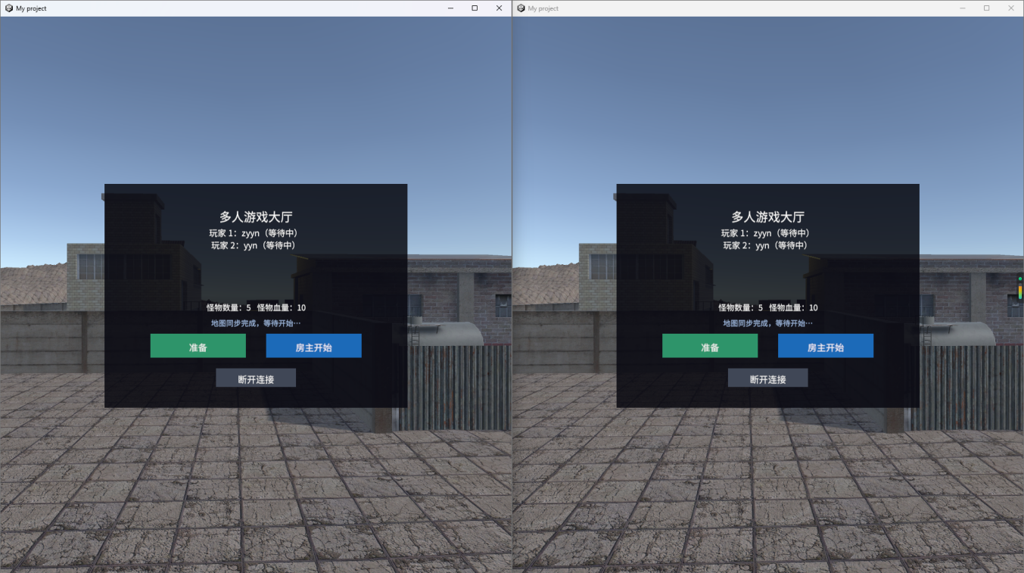
图5-10 多人房间匹配界面

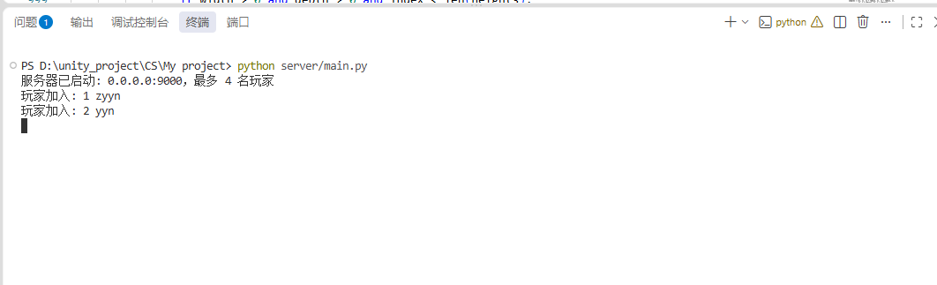
图5-11 Python 服务端等待玩家加入
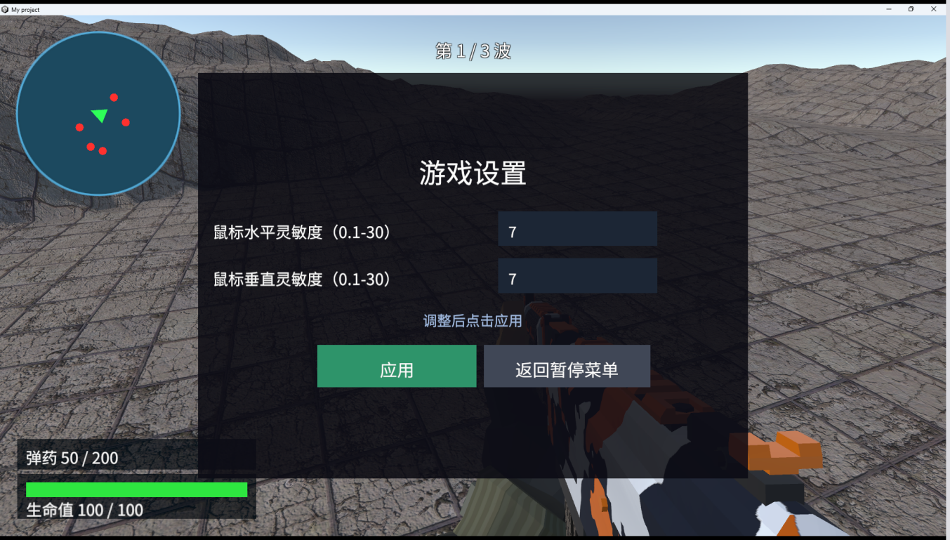
图5-12 Esc 菜单中的灵敏度设置

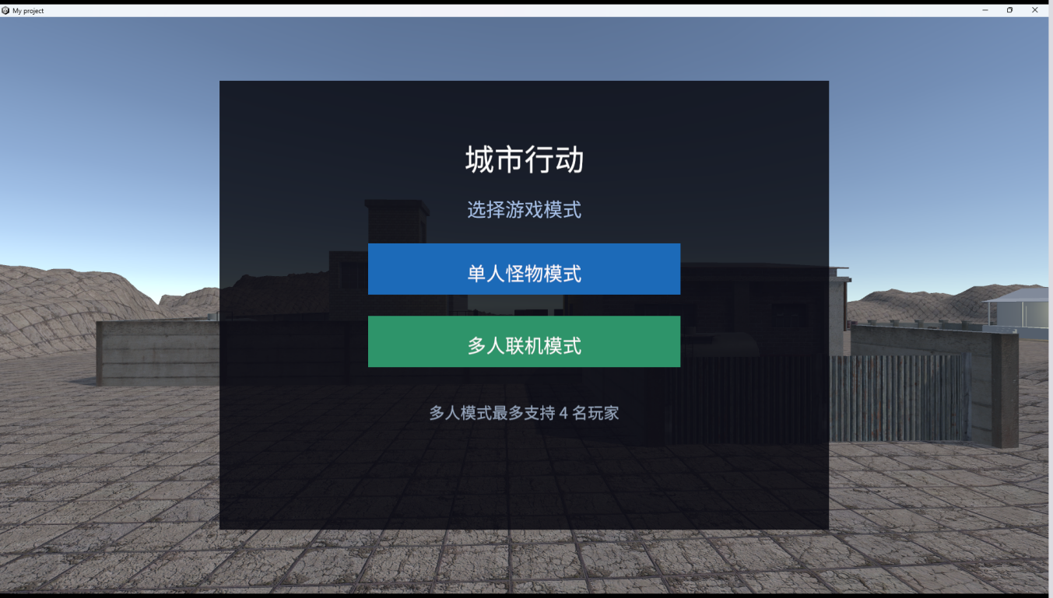
图5-13 单机和多人模式选择界面
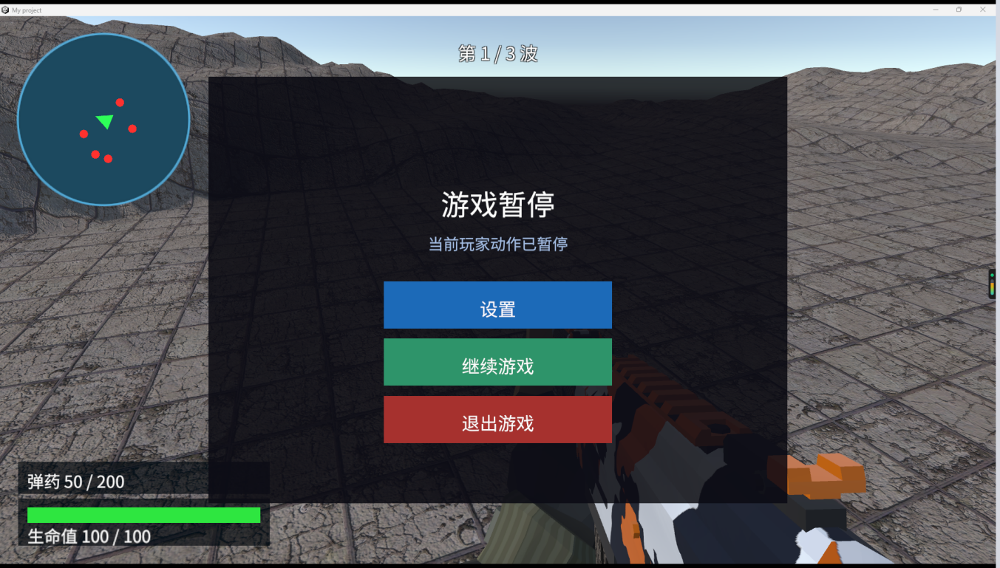
图5-14 游戏暂停和继续操作界面

5.3 性能和稳定性处理
• 我们让服务端采用 30Hz 游戏循环和 20Hz 快照频率，避免每个网络包都触发完整模拟。
• 我们让 Unity 网络线程只负责收包，Unity 对象统一在主线程更新。
• 我们让远端对象采用插值，本地玩家只在位置误差明显时校正。
• 我们让地图采集用协程分帧执行，降低一次性物理检测造成的卡顿。
• 我们让服务端限制地图消息长度、玩家数量、怪物数量、血量和非法向量。
• 我们让怪物路径使用有限范围 A*，并处理边界未知、出生点占用和连续不移动情况。

5.4 当前不足和后续改进
现在这版本服务器主要在局域网或同机运行，尚未提供公网 NAT 穿透、断线重连和正式房间号系统。JSON 快照可读性较好，但怪物数量增加时会带来序列化和带宽压力。共享碰撞网格依赖客户端采集，客户端地形或碰撞设置不一致时仍可能产生差异。
后面可以使用服务端统一生成的 NavMesh 或更高分辨率导航数据，增加版本协商、断线重连、正式日志和延迟显示，并将高频快照替换为更紧凑的二进制协议。同时应对怪物数量进行压力测试，统计每帧寻路、碰撞检测和快照序列化耗时。

5.5 实验结论
我们完成了从 Unity 单机射击原型到局域网多人合作游戏的扩展。TCP 和 UDP 的职责划分使大厅与战斗状态可以分别满足可靠性和实时性要求；服务端权威模型避免了不同客户端各自判定生命、弹药和击杀造成的分歧；客户端预测、校正和插值改善了延迟下的操作连续性。怪物寻路、出生点检查、击退、三波系统和 HUD 进一步形成了完整的项目。

